**3 位置变化快慢的描述——速度**

**[基础练习]**

1．关于速度，以下说法正确的是(　　)

A．物体运动的位移越大，其速度一定越大 B．物体运动的时间越短，其速度一定越大

C．做匀速直线运动的物体，其位移跟时间的比值是一个恒量

D．做匀速直线运动的物体，其速度方向可能发生变化

2．在平直的公路上，汽车启动后在第10 s末，速度表的指针指在如图所示的位置，前10 s内汽车运动的位移为150 m．下列说法中正确的是(　　)

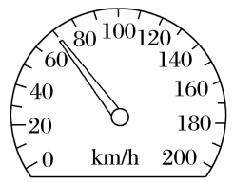A．第10 s末汽车的瞬时速度是15 m/s

B．第10 s末汽车的瞬时速度是70 m/s

C．前10 s内汽车的平均速度是15 m/s

D．前10 s内汽车的平均速度是35 m/s

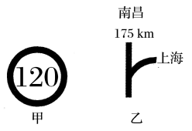3．为了使公路交通有序、安全，路旁立了许多交通标志，如图所示，甲图是限速标志，表示允许行驶的最大速度是120 km/h；乙图是路线指示标志，表示到南昌还有175 km，上述两个数据的物理意义是(　　)

A．120 km/h是平均速度，175 km是位移

B．120 km/h是平均速度，175 km是路程

C．120 km/h是瞬时速度，175 km是位移

D．120 km/h是瞬时速度，175 km是路程

4．为提高百米赛跑运动员的成绩，教练员分析了运动员跑百米全程的录像带，测得运动员在前7s内跑了61m，7s末到7.1s末跑了0.92 m，跑到终点共用10.8s，则下列说法不正确的是(　　)

A．运动员在百米赛跑全过程的平均速度是9.26 m/s

B．运动员在前7 s的平均速度是8.71 m/s

C．运动员在7 s末的瞬时速度约为9.2 m/s

D．运动员在第7 s内的平均速度是9.2 m/s

5．国庆黄金周高速路上经常出现堵车现象．小明开车前往太原途中，听到导航仪提示，“前方3公里拥堵，估计需要30分钟通过”，根据导航仪的提示，下列推断中正确的是(　　)

A．3公里指的是位移 B．3公里指的是路程

C．通过前方3公里路段，汽车的平均速度约为6 km/h

D．若此时汽车距离目的地还有六公里，到达目的地一定需要一个小时

6．设游客甲驾车从九华山大门去黄山大门，行程162 km．游客乙驾车从黄山大门赶往九华山大门，行程158 km．若两人恰好同时出发且同时到达，则甲、乙在两地之间运动的过程中(　　)

A．研究甲车的行驶路程时能将甲车看成质点 B．甲车、乙车的平均速度相同

C．甲车的平均速率小于乙车的平均速率 D．游客乙驾车行驶“158 km”指的是位移

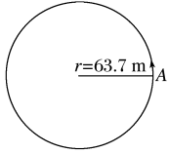7．如图所示，在1 000 m体能测试中，小明沿某圆形400 m跑道从*A*点出发，其成绩为3分40秒，下列说法正确的是(　　)

A．小明的平均速率约为4.55 m/s B．小明的平均速率约为0.91 m/s

C．小明的平均速度约为0.91 m/s D．小明的平均速度约为4.55 m/s

8．某物体运动的*v*－*t*图像如图所示，下列关于该物体运动的描述中正确的是(　　)

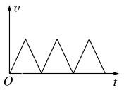A．该图像就是物体的运动轨迹图像

B．物体做匀速运动

C．物体做来回的往复运动 D．物体向一个方向做直线运动

**[提升练习]**

★9．如图所示为超声波测速示意图．一固定的超声波测速仪每隔1 s向小汽车发出一个超声波脉冲信号，已知第一个超声波*t*0＝0时刻发出，遇到小汽车后返回，*t*1＝1.0 s时刻接收到反射波同时发出第二个超声波，*t*2＝1.9 s时刻接收到第二个反射波．若超声波在空气中的传播速度为3.4×102 m/s，小汽车在这段时间的运动视为匀速运动，根据上述条件

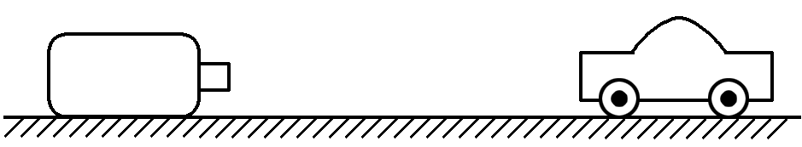(1)请判断小汽车是靠近还是远离测速仪运动？

(2)小汽车的运动速度大小是多少？